

PORTAFOLIO
DE
A.Y.O.M

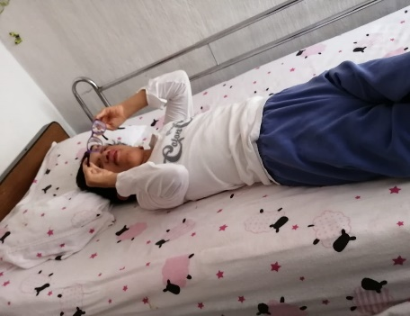
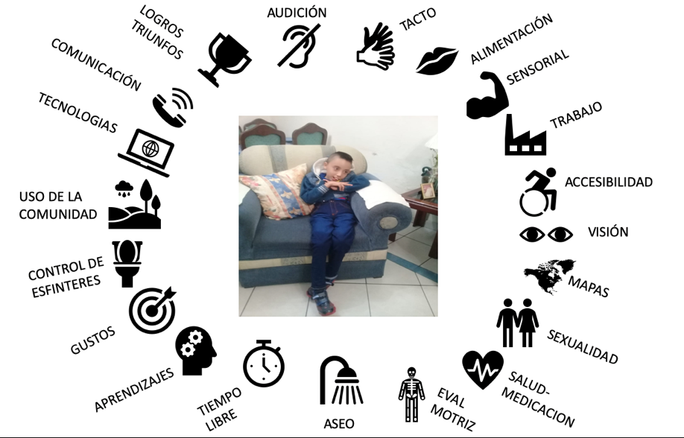

Elaborado por:
Gloria Judith Gómez Miranda
Gabriela Itzel Iñiguez Domínguez
Patricia Valadez
María Fernanda Vargas Rodríguez
Alicia Elizabeth Vázquez Cantor
- Nombre:
A.Y.O.M es una chica muy inteligente, con grandes cualidades, es muy alegre, platicadora y enamoradiza.

- Fecha de nacimiento:
Nació en Zapopan, Jalisco, México el 12 de julio de 1984, cuenta con 35 años
- Escolaridad: Educación especial el cual corresponde a 3º año de primaria
- Miembros de la familia: Mamá y cinco hermanos

- Nombre y edades de hermanos con quienes vive:

Mamá Sra. Yolanda, 77 años de edad, ama de casa.
Papá falleció hace 4 años.

- 3 frases sobre A.Y.O.M.

“Es una chica alegre”
“Le gusta mucho compartir y divertirse”
“Tiene muy buena memoria”
“Es muy enamorada”

- Diagnóstico (Etiología) y Retos de A.Y.O.M.

El diagnóstico es:
En el seguro le dieron un diagnostico negativo puesto que le decían que iba a estar en estado vegetal y que nunca podría hacer nada.
De recién nacida tenía que zangolotearla para que pudiera pasarse la leche ya que no podía deglutir, todo el primer año le daba de comer cada 3 horas.
La mamá nunca estuvo conforme con los resultados que le daban los doctores por lo que busco más respuestas y fue con un alfabiótico y al mes comenzó a dar resultados, su hija ya comía y comenzaba a reconocer a su familia, comenzó a hablar más y a levantarse.
Fue llevada con un genetista y le hizo una prueba cromosomática y el resultado fue que tenía síndrome de nuna, cuando nació tuvo hipoxia pulmonar y aspiro el líquido amniótico, y también tiene hidrocefalia.
Padece de nistagmus (movimiento involuntario horizontal de los ojos), así como de cataratas, miopía y estigmatismo.

CONTENIDO DEL PORTAFOLIO

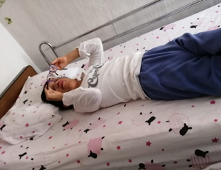
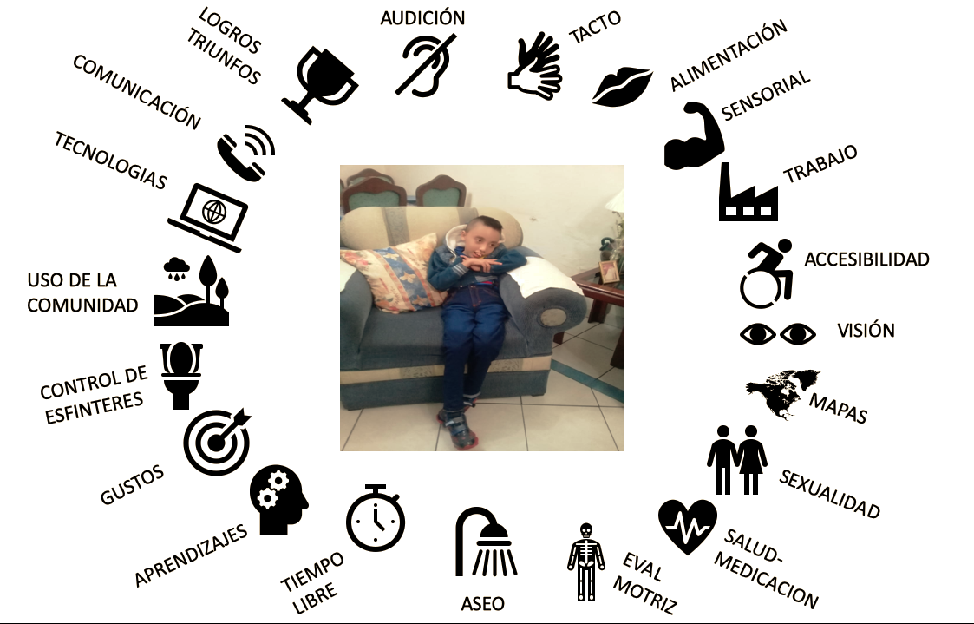

Visión

- A.Y.O.M es atento visualmente:
Aunque ella tiene muy poca visión, es muy observadora, puede darse cuenta de varios detalles.

- ¿A.Y.O.M atiende a las luces?
Si, cuando sale por la noche y ve las luces del semáforo logra identificarlas.

- ¿A.Y.O.M atiende a objetos brillantes / reflectantes? ¿Cuáles?
Si, a los semáforos
.
- ¿A.Y.O.M atiene a las caras / personas? ¿Conocidas o desconocidas?
.
Si, ya que logra recordarlas.

- ¿A.Y.O.M atiende a materiales de alto contraste?
Si.

- ¿A.Y.O.M atiende a materiales de colores brillantes?
Si.

- ¿A.Y.O.M atiende a los objetos? ¿Qué objetos, tamaño y distancia?
Sí, pero no logra verlos si son muy pequeños o están muy lejos.

- ¿A.Y.O.M atiende a las fotos? ¿De personas, animales o cosas? ¿Conocidos o desconocidos?
Si.

- ¿A qué distancia ve A.Y.O.M?
Ve mejor de cerca.

- ¿Cuánto tiempo puede A.Y.O.M mirar, antes de cansarse?
No se sabe.

- ¿Los objetos le son familiares o desconocidos?
Familiares.

- ¿A.Y.O.M responde mejor cuando está en silencio?
Responde de igual manera.

- ¿Las respuestas son más constantes con los materiales que se mueven o con los materiales que están inmóviles?
Son igual.

¿Qué adaptaciones ambientales maximizarían el uso de la visión en casa? Una iluminación con luz natural, para que le sea más sencillo ver los objetos y además llamar su atención será necesario emplear un color que se le haga más fácil distinguir para que pueda identificar los objetos.

Audición

  - ¿A.Y.O.M responde a una voz? Si, puesto que tiene muy afinado el oído.

  - ¿Cómo responde A.Y.O.M a los sonidos ambientales? Si

  - ¿Cuáles son esos sonidos ambientales? Básicamente son los sonidos que suelen hacer sus nietos cuando van de visita, pero de cierta manera le molestan, la mamá comenta que el motivo puede ser que los sonidos se intensifican y llegar a ser desagradables para A.Y.O.M

  - ¿Cómo responde A.Y.O.M a la música? Cuando la escucha baila.

  - ¿A qué tipo de música responde? De todo, no tiene un género musical en especial.

  - ¿Cómo usa A.Y.O.M su audición? La utiliza mucho ya que tiene problemas visuales lo que hace que necesite más el estar escuchando lo que pasa a su alrededor y lo tiene bien desarrollado.

  - ¿Utiliza audífonos? No

¿Qué adaptaciones ambientales maximizarían el uso de la audición en casa? No es necesario

Tacto

  - ¿Cómo responde A.Y.O.M al contacto firme? De manera normal

  - ¿Cómo responde A.Y.O.M al tacto ligero? Describa detalladamente.
Muestra sensibilidad ya que al tocarle el pie lo mueve por las cosquillas que le provoca, y lo muestra engarruñando su pie.

  - ¿Qué cosas le gusta tocar a A.Y.O.M? No tiene alguna textura en específico que le guste mucho

  - A.Y.O.M responde a tocar personas / objetos / texturas: No

  - ¿Cómo explora A.Y.O.M nuevas texturas? No explora texturas nuevas puesto que siempre está en la cama y son las mismas texturas con las que convive todo el día.

  - ¿Cómo A.Y.O.M toca a la gente? Es muy cuidadosa al tocar a la gente, y por lo general hace cariñitos, no es nada brusca.

  - ¿Qué parte de su cuerpo usa para explorar? ¿Manos, labios, pies? Manos.

  - ¿Qué conductas indican que algo le resulta placentero? Cuando sonríe y comienza a platicar mucho, le gusta ser la anfitriona y que estén atentos a ella.

  - ¿Qué conductas indican que a A.Y.O.M no le gusta algo? Se pone de malas, agresiva y grita.

  - ¿Qué texturas prefiere? (por ejemplo, suave, duro, previsible, etc.) Prefiere las texturas suaves.

  - ¿Qué objeto prefiere? Describa las características del objeto.

  - ¿A.Y.O.M prefiere comidas con ciertas texturas? ¿Cuáles? No, le gusta de todo.

  - ¿Cómo responde A.Y.O.M a la vibración?

  - A.Y.O.M ¿reconoce objetos por el tacto? ¿Cuáles? Si, más o menos, por ejemplo, cuando su mamá le pone las compresas si las identifica y le dice que se las quite.

Las adaptaciones ambientales que maximizarían el tacto de A.Y.O.M en casa. Ejercicios de motricidad fina y gruesa.

Funcionamiento Sensorial

- ¿Cómo responde A.Y.O.M a la información sensorial?

  - ¿Qué calma a A.Y.O.M? Que la volteen boca abajo para que trate de dormirse

  - ¿Qué alerta, despierta o alarma a A.Y.O.M? Los ruidos fuertes la hacen brincar, o por ejemplo cuando no alcanza a escuchar bien que su mamá entra a su cuarto y le pone algo o la toca, A.Y.O.M se asusta y brinca.
  - ¿Qué estresa harta o fastidia a A.Y.O.M? Los ruidos muy fuertes

  - ¿Qué motiva a A.Y.O.M a moverse? Que haya visita en casa, ya que le gusta compartir y convivir, ya que si no hay gente por lo general se la pasa dormida.

  - Perfil sensorial de A.Y.O.M.

  - Prueba sensorial aplicada

Comunicación:
- ¿A.Y.O.M confía en usted? Si

- ¿Qué comunicación o conductas observó? Es atenta a lo que se dice, es consciente de su comportamiento, le gusta trabajo mencionar algunas palabras, es divertida, alegre.

- ¿Cómo recibe la comunicación A.Y.O.M? (tacto, entorno natural, señales de objetos, imágenes, gestos, lenguaje de señas, voz, etc.)
Se comunica con el lenguaje.

- Describa una forma en la que Ud. apoyará a la
Familia de A.Y.O.M para desarrollar habilidades
Sólidas de comunicación. Sugerir ejercicios de repaso de vocabulario para que ella siga ejercitando su lenguaje y el sonido de cada letra.

- ¿Cómo expresa A.Y.O.M sus deseos y necesidades? (comportamiento, gestos, objetos, imágenes, voz, lenguaje de señas, habla, etc.) Se las dice oralmente a su mamá

- ¿Cuáles son algunos de los temas de conversación preferidos de A.Y.O.M? No hay un tema tan específico, puesto que le gusta hablar de todo, aunque a veces suele hablar mucho de los muchachos, del amor, de la música.

- ¿Cuánto tiempo necesita A.Y.O.M para procesar la comunicación que está recibiendo? Suele tardar en procesar la información que recibe puesto que es tardada en contestar, menciona la mamá que hasta cuando se quema o se golpea tarda en reaccionar.

- ¿Cómo usar un calendario de comunicación con A.Y.O.M? no aplica

- ¿Qué objetos identifica A.Y.O.M? los comunes cosas que hay en casa, escuela, animales entre otros.

- Pruebas de comunicación aplicadas…?
Ninguna, ella logra comunicarse mediante el lenguaje oral.

- Diccionario de expresiones
No aplica.

- Mapa de comunicación
No aplica

- Cree una lista de 2-3 estrategias o maneras en que Ud. expondrá a A.Y.O.M en actividades ricas de alfabetización.

ACTIVIDAD 1: Cada día al iniciar, debe mencionar una oración.

Actividad 2: Debe cantar un fragmento de una canción por día.

Evaluación Motriz
MILANNI Y COMPARETI

Patrones de movimiento provocados por
Estimulación (reacciones o respuestas evocadas): cuando recibe la terapia tiene complicaciones al realizar los ejercicios, pero los hace a pesar del dolor esfuerzo que le lleve.

Reacciones de enderezamiento: (cabeza en el espacio (no), sagital, desrotativa, rotativa (no): La posición de la cabeza que es más fácil y cómodo para ella es boca abajo, ya que boca abajo se le dificulta.
Reacciones de equilibrio (inclinación):
Prono (si lo logra)
Supino (si lo logra)
Sedente (lo logra con ayuda, sosteniendo su espalda).
Cuadrupedante (lo logra con ayuda)
Bipedestación (no)
Defensivas (paracaídas). Hacia abajo, laterales
Anteriores, posteriores (no)
Reflejos arcaicos o primarios Moro (si)
Palma (si)
Plantar (si) y toniconucales (solo boca abajo)

Aseo
La bañan 1 o 2 veces a la semana, lo hacen por partes comenzando por los pies con una toalla, agua, jabón y champo.
Hace uso de las toallitas húmedas constantemente para la limpieza diaria, le cambian constantemente el pañal, le cortan el cabello cuando le va creciendo.

Alimentación

Todos los días como frutas, verduras, pollo y pescado. Le evitan comer carnes rojas, pero muy rara la vez es cuando las consumen (solo si hay visita o las invitan a un lado) le gusta comer de todo excepto las lentejas pero de todos modos las come.

Gustos
Le gusta A.Y.O.M

- Estar riendo con todos.
- Le gusta conocer a personas.
- Ser el centro de atención.
- Estar con su mamá.
- Le gusta cantar.
- Le gusta salir al parque.
- Que la tomen en cuenta.
- Ver la tele en ratos (en especial las novelas).

No le gusta a A.Y.O.M

- Los sonidos fuertes.
- Las lentejas.
- Las visitas en ocasiones.

Logros
Fortalezas de A.Y.O.M

- Esta siempre dispuesto
- Su familia le apoya
- Le gusta estar con otras personas y se interesa por ellas.
- Sabe lo que quiere y puede aprender a expresarlo de manera que le entiendan.

Desafíos de A.Y.O.M

- Ofrecer oportunidades para conversar, elegir, y hacer cosa por sí mismo.

Evaluación:

- ¿Qué esperanzas y sueños tiene la familia para A.Y.O.M?

Que logre avanzar en el control de movimientos. O al menos que no se haga su cuerpo más espástico, lo que su mamá desea es que no empeore.

- ¿Cómo ayudar a la familia a CUMPLIR sueños / expectativas para A.Y.O.M

- Escuchando sus sentires, preocupaciones y anhelos, crear un nivel óptimo de confianza y comunicación.
- Generar espacios de conversación en los lugares fuera de su casa y/ o sobre los eventos que suceden a su alrededor.
- Hacer estimulación a A.Y.O.M para que logre generar más movimiento en su cuerpo.

Control de Esfínteres
No logra controlar por ello hace uso del pañal. Su mamá la cambia y puesto que en ocasiones se le alcanza a salir un poco de líquido, tiene un colchón especial plastificado para evitar el mal olor.

Sexualidad

Siente atracción por el sexo opuesto, cuando ve a chicos suele diferenciar cual es el más atractivo para ella según sus características físicas.

Tiempo Libre

Dormir en el día.
Ver televisión.
Salir de vez en cuando a la calle.

Uso de la Comunidad (Relaciones)
A.Y.O.M es una persona que le gusta relacionarse con otras personas, le gusta escuchar, participar en las conversaciones

Salud, Medicamentos
Recibe terapia física 2 veces a la semana.
Toma homeopatía
Toma rigotril

Tecnologías
No hace uso de las tecnologías

Accesibilidad y Diseño Universal
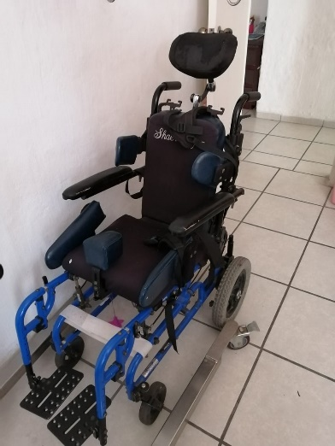
.-Uso de sillas de ruedas
Si se utiliza sobre todo cuando sale da casa. Usa una silla adaptada.

.-Uso de grúa
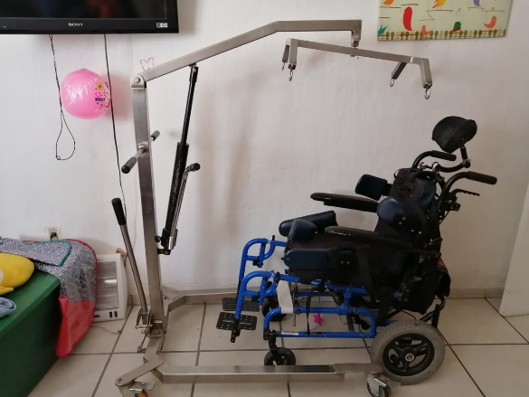
Si, se emplea y la tiene en la camioneta se baja al nivel del piso sube a la persona en silla de ruedas y la eleva al nivel de la camioneta, luego metes a la persona y ya la grúa se cierra.

.-Terapia Física
Recibe terapia dos veces por semana.

Mapas

Aprendizajes- Curriculum

METAS Y OBJETIVOS

- COMUNICACIÓN META:
No perder el vocabulario que ahora tiene.
- OBJETIVOS:
Estimularla mediante canciones, pláticas, etc.

- VIDA INDEPENDIENTE META:
Mejorar los movimientos y la espasticidad de su cuerpo.
- OBJETIVOS:
Por medio de la terapia tener más movimiento, voltearse sola en la cama, levantar más la cabeza, etc.
- SOCIALIZACIÓNMETA:
Es muy sociable pero mal hablada (dice muchas groserías).
- OBJETIVOS:
Mejorar su vocabulario y socializar más con personas desconoicidas.

- HORARIO DE

9:00 a.m.: Se despierta
9:15 a.m: cambio de ropa y pañal:

10:00 Desayuno
11:00 Terapia física o entrega de la comunión.

Actividades en las áreas de:

- Vivir (actividades diarias):

- Amar (relaciones sociales)
1. Muy enamoradiza.
2. Alegrar el día de su mamá con sus ocurrencias.
3. Es muy sociable con todas las personas.
- Trabajar (ayudar)
- No puede colaborar en mucho debido a su falta de movimiento.
- Jugar (ocio y tiempo libre)
1. Tocar/ escuchar música
2. Ver telenovelas.

Infobibliografia
(Bibliografia, links, videos, etc.)

